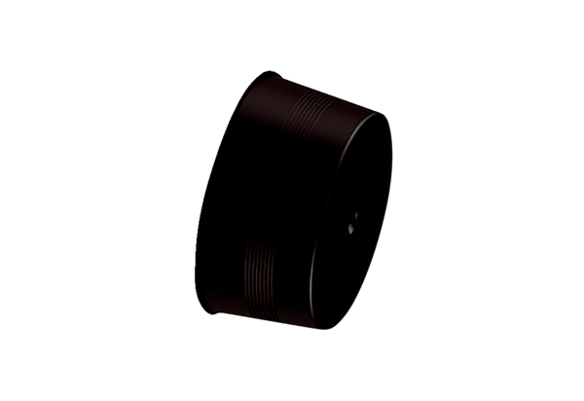Uzavírací víko MA-VD90Obsah dodávky: 10 kusůSortiment: K
Typové číslo: 0059.2139Výrobce: MAICO

